Colle di Val d’Elsa.
- Dit handels- en industriestadje (223 m, 17.000 inw.), dat vooral beroemd is om zijn kristal, bestaat uit een oude, middeleeuwse kern op een heuvel (‘Colle Alta’) en een lager gelegen modern gedeelte (‘Colle Bassa’ of’11 Piano’).
- In de Middeleeuwen werd Colle di Val d’Elsa lang betwist door Florence en Siena, om uiteindelijk in de 14e eeuw bij het gebied van de eerste te worden ingelijfd.
- De beroemde architect en beeldhouwer Arnolfo di Cambio is er in 1240 geboren.
- Het hart van de benedenstad is de door arcaden omgeven Piazza Arnolfo di Cambio.
- Aan de nabijgelegen Piazza S. Agostino staat de S. Agostino, met een onvoltooide 13e eeuwse façade en een 16e eeuws renaissance-interieur, ontworpen door Antonio da Sangallo il Vecchio. 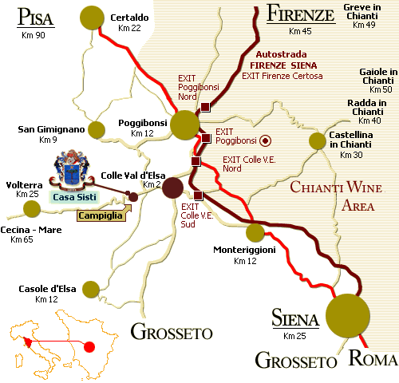
- Er zijn schilderstukken te zien van onder anderen Taddeo di Bartoto en Ridolfo Ghirlandaio.
- In de oude bovenstad is het middeleeuwse stadsbeeld grotendeels behouden.
- Er zijn nog resten te zien van de 12e -13e eeuwse versterkingen.
- Door een boog in de façade van het onvoltooide Palazzo Campana (16e eeuw) belandt u in de Via del Castello.
- Aan de Piazza del Duomo staat behalve de barokke 17e eeuwse dom ook het Palazzo Pretorio (14e eeuw), dat onderdak biedt aan het Museo Archeologico Bandinelli, waar bij Monteriggioni gedane Etruskische vondsten worden tentoongesteld.
- Schilderachtig is het door middeleeuwse huizen en torens geflankeerde laatste stuk van de Via del Castello.
- In het Palazzo Vescovile, op nummer 27, is een klein Museo d’Arte Sacra ondergebracht met enkele 14e -15e eeuwse schilderstukken van meesters uit Florence en Siena en kerkelijke gebruiksvoorwerpen.
- In het Palazzo dei Priori huist het Museo Civico, met in hoofdzaak schilderkunst.
- Aan het einde van de straat staat het 13e eeuwse Casa-torre di Arnolfo di Cambio, waar Arnolfo zou hebben gewoond.

